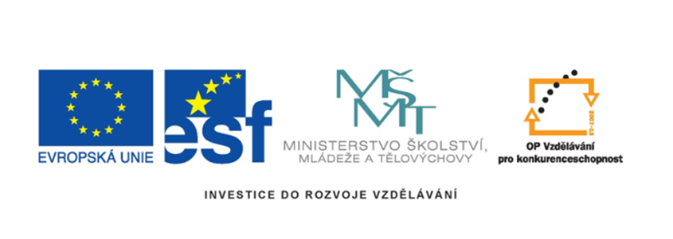
Název projektu: šablony Špičák
Číslo projektu: CZ.1.07/1.4.00/21.2735
Šablona: III/2
Autor výukového materiálu: Mgr. Iveta Honzejková
Výukový materiál vytvořen: 26.2.2012
Výukový materiál je určen: 2. Ročník
Člověk a jeho svět
32_191_moje třída a škola_34-2

Anotace: Pracovní list je vytvořen pro žáky druhých tříd a zaměřuje se na
znalosti školy a třídy.
Autor: Mgr. Iveta Honzejková
Jazyk: Čeština
Očekávaný výstup: Vyluštění tabulky, kresba školy, správné třídění věcí.
Speciální vzdělávací potřeby: Žádné
Klíčová slova: třída, školní potřeby, obecné znalosti věcí kolem sebe.
Druh učebního materiálu: Pracovní list
Druh interaktivity: Aktivita
Cílová skupina: Žák
Stupeň a typ vzdělávání : Základní vzdělávání – první stupeň – první období
Typická věková skupina : 7-8 let
Celková velikost: 125 kB

Použité zdroje:
Klipart MS Oficce
Klipart Smart notebook

1. Přečti slova v tabulce a škrtni názvy místností, které ve škole nemáte.
třída | šatna | jídelna | WC | garáž
sklep | sborovna | ředitelna | dílna | kabinet
ložnice | školní kuchyň | tělocvična | ošetřovna | studovna
kantýna | školní družina | knihovna | sauna | bazén

2. Namaluj svoji školu a nejbližší okolí:

3. Vystřihni a nalep nebo napiš:
co si dáváš do tašky vždy co si dáváš do tašky jen někdy

učebnice | jablko | omalovánky | penál
švihadlo | časopis | bačkory | svačina
sešity | ořezávátko | tělocvik | pastelky

